**ΚΕΦΑΛΑΙΟ Β΄. Η ΕΞΟΔΟΣ**

**Μερικά βασικά στοιχεία**… [σελ. 47 του βιβλίου σου]

- **Έξοδος: η απελευθέρωση των Ισραηλιτών από την Αίγυπτο**, όπου ζούσαν σκλαβωμένοι, **και η πορεία τους προς τη Γη της Επαγγελίας**.

- **Γη της Επαγγελίας** (επαγγελία=υπόσχεση): Η χώρα της υπόσχεσης, δηλαδή η χώρα που υποσχέθηκε ο Θεός να δώσει στους Πατριάρχες (Αβραάμ, Ισαάκ, Ιακώβ, Ιωσήφ), η **γη Χαναάν** (το σημερινό Ισραήλ).

- Πληροφορίες παίρνουμε από το 2ο βιβλίο της Παλαιάς Διαθήκης που ονομάζεται «**Έξοδος**». Το βιβλίο αυτό γράφηκε πολύ μετά την Έξοδο.

- **Πότε** έγινε η Έξοδος;

- **Έγινε γύρω στο 1220 π.Χ**. Η εποχή εκείνη ήταν μια εποχή αναστατώσεων για την Αίγυπτο.

- **Περιοχή της Εξόδου** (*βλ. χάρτη του βιβλίου, σελ. 46*): Οι Ισραηλίτες φεύγουν από το **Δέλτα του Νείλου**, περνούν την **Ερυθρά θάλασσα** και πηγαίνουν στη χερσόνησο του **Σινά**. Προχωρούν νότια προς το **όρος Σινά** (όπου τους δίνονται οι 10 Εντολές) και συνεχίζουν για την **Κάδη**. Εκεί οργανώνονται, πριν να μπουν στη Γη της Επαγγελίας.

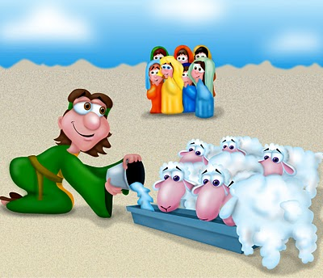

- Ξέρεις ποιος είναι ο μεγάλος ήρωας της Εξόδου;

- Είναι ο **Μω** _ _ _ _ . Παντρεύτηκε τη Σεπφώρα και έκαναν ένα γιο, τον Γηρσάμ.

- Ποιοι κυβερνούσαν τότε την Αίγυπτο;

- Οι **Φαραώ**: 1290-1224: **Ραμσής Β**΄

1224-1204: **Μερνεπτά**

Μάθημα **8. Ο λαός ζει σκλαβωμένος** στην **Αίγυπτο.**

**Ο Θεός αποκαλύπτεται** στο **Μωυσή**

*Διάβασε καλά τις σελίδες 48-49 του βιβλίου σου, για να μάθεις και να θυμάσαι την ιστορία*.

ΟΔΗΓΙΕΣ

*Ύστερα προσπάθησε να απαντήσεις σε όλες τις ερωτήσεις «Ελέγχω τι έμαθα» της σελίδας 51.*

*Ψάξε και βρες στις σελίδες του μαθήματος 8 (σελ. 48-51) τα εξής*:

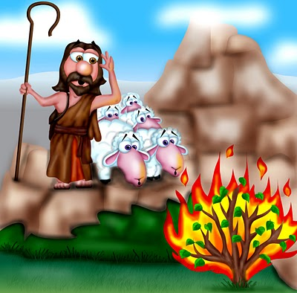

🗪 1. Βρες τι σημαίνει το όνομα «Μωυσής».

- «Μωυσής» σημαίνει ……………………..

🗪 2. Βρες ποιο είναι το **όνομα του Θεού** και τι δηλώνει.

- Το όνομα του Θεού είναι «_ _».

Αυτό το όνομα σημαίνει ότι ο Θεός:

1. είναι έν……….. και μον……………….
2. είναι αιώ…………………, και
3. δίνει ζ…………… σε ό,τι υπάρχει.

🗪 3. Βρες τα 2 ονόματα που χρησιμοποιούν οι Εβραίοι για το Θεό από τότε μέχρι σήμερα.

Οι Εβραίοι ονομάζουν το Θεό **Για**…………. και **Αδ**…………..

**ΤΕΣΤ** στο μάθημα **8. Ο λαός ζει σκλαβωμένος στην Αίγυπτο**

**ΟΝΟΜΑΤΕΠΩΝΥΜΟ: ………………………...………………………………….. Ημ/νία: ……………… Τμήμα: Α_΄**

**Α.** Συμπλήρωσε τις απαντήσεις στις παρακάτω ερωτήσεις:

|  |  |
| --- | --- |
| **ΕΡΩΤΗΣΕΙΣ** | **ΑΠΑΝΤΗΣΕΙΣ** |
| 1. Πού ζούσαν οι απόγονοι του Ιακώβ και του Ιωσήφ; | 1. Στην ………………………… |
| 1. Τι ονομάζουμε «Έξοδο»; | 1. «Έξοδος» ονομάζεται η απ…………………………….. των Ισραηλιτών από την Αί……… και η πορεία τους προς τη Γη της Επα…………………………. |
| 1. Τι σημαίνει «επαγγελία» και ποια είναι η «Γη της Επαγγελίας»; | 1. «Επαγγελία» σημαίνει υ……………………..   «Γη της Επαγγελίας» είναι η ……………………. |
| 1. Ποιοι Φαραώ κυβερνούσαν στην Αίγυπτο, πριν και κατά την Έξοδο; | 1. Οι Φαραώ Ραμ………… Β΄ και Μερν………….. |
| 1. Ποιο βιβλίο της Παλαιάς Διαθήκης περιγράφει τα γεγονότα της Εξόδου; | 1. Το …….. βιβλίο της Π. Διαθήκης που ονομάζεται «……………………..». |
| 1. Πότε περίπου έγινε η Έξοδος των Ισραηλιτών; | 1. - Η Έξοδος έγινε περίπου το 1…….. π. Χ. |
| 1. Πώς λέγεται ο ήρωας της Εξόδου; | 1. Λέγεται Μ………………. |
| 1. Τι διαταγή έβγαλε ο Φαραώ για να μειώσει τον αριθμό των Ισραηλιτών; | 1. Ο Φαραώ διέταξε: «Κάθε ………….. που γεννιέται από τους Εβραίους να το ……………….. στο Νείλο». |
| 1. Πού εμφανίστηκε ο Θεός στο Μωυσή; | 1. Σε μια **φλεγόμ………. β………., η οποία έβγαζε φλόγες, αλλά δεν καιγόταν**. |
| 1. Πώς ονομάζουμε τη φανέρωση του Θεού στο Μωυσή; | 1. Την ονομάζουμε Αποκ_ _ _ _ _ . |
| 1. Ποιο είναι το όνομα του Θεού; | 1. Το όνομα του Θεού είναι «……………………………….». |
| 1. Τι πρόβλημα είχε ο Μωυσής και δεν ήθελε να αναλάβει την αποστολή που του ανέθεσε ο Θεός; | 1. Ο Μωυσής δεν ήταν καλός ……………………………… |
| 1. Πώς έλεγαν τον αδελφό του Μωυσή; | 1. Ο αδελφός του Μωυσή ονομαζόταν Α_ _ _ _ .   mosesbasket |
| 1. Η κόρη του Φαραώ που μεγάλωσε το Μωυσή ήξερε ήταν εβραιόπουλο; | 1. ……………. |

**Β**. Διάλεξε τη σωστή απάντηση:

1. Ο Φαραώ ήθελε να μειωθεί ο αριθμός των Ισραηλιτών, γιατί

α. φοβόταν ότι, αν γινόταν πόλεμος, οι Ισραηλίτες θα έκαναν συμμαχία με τον εχθρό.

β. όταν ήταν μικρός, ένας Ισραηλίτης τον είχε χτυπήσει άσχημα.

γ. ήταν πολλοί και σιγά σιγά θα έτρωγαν όλα τα τρόφιμα των Αιγυπτίων.

1. Γιατί ο Μωυσής έφυγε από την Αίγυπτο, ενώ προηγουμένως ζούσε στο παλάτι του Φαραώ;

α. Γιατί δεν του άρεσε να ζει ως πρίγκιπας.

β. Γιατί είχαν καταλάβει στο παλάτι ότι ήταν Εβραίος και δεν τον ήθελαν πια.

γ. Γιατί είχε σκοτώσει έναν Αιγύπτιο που μάλωνε με έναν Εβραίο και το έμαθε ο Φαραώ.

1. Όταν μίλησε ο Θεός στο Μωυσή για πρώτη φορά, …

α. τον μάλωσε, γιατί είχε σκοτώσει.

β. του ανέθεσε μία αποστολή: να βγάλει τους Ισραηλίτες από την Αίγυπτο.

γ. του είπε να πάρει την οικογένειά του και να πάει στη Χαναάν.

1. Όταν ο Μωυσής άκουσε την αποστολή που του ανέθετε ο Θεός,…

α. δεν δέχτηκε αμέσως να την αναλάβει, γιατί κάτι τον προβλημάτιζε.

β. δέχτηκε αμέσως και ξεκίνησε για την Αίγυπτο.

γ. αρνήθηκε εντελώς.

1. Πώς υπόσχεται ο Θεός να βοηθήσει το Μωυσή στην αποστολή του;

α. Του λέει ότι θα του δώσει δυνατό στρατό.

β. Του λέει ότι θα είναι πάντα μαζί του.

γ. Του λέει ότι θα αλλάξει μυαλό στο Φαραώ.

1. Πώς αντιμετώπισαν οι Ισραηλίτες το Μωυσή, όταν τους είπε για την αποστολή που του ανέθεσε ο Θεός;

α. Δεν τον πίστεψαν και τον πέρασαν για τρελό.

β. Του ζήτησαν να κάνει ένα θαύμα.

γ. Τον πίστεψαν αμέσως, γιατί κατάλαβαν ότι ο Θεός ενδιαφέρεται γι’ αυτούς.

Καλή επιτυχία!

ΜΑΘΗΜΑ **9**. **Οι Ισραηλίτες ελευθερώνονται:**

**Η Έξοδος**

**Μωυσής** + **Ααρών**

(80 ετών) (83 ετών)

Βραδύγλωσσος Αδελφός του Μωυσή

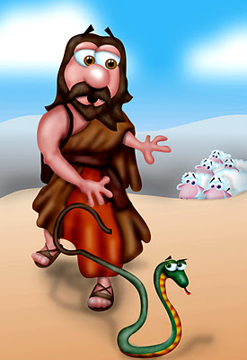

πήγαν μαζί στο

Φαραώ **Μερνεπτά**.

Εκεί, μπροστά στο Φαραώ, το ραβδί του Ααρών μεταμορφώθηκε σε φίδι.

1. Τι ζήτησαν ο Μωυσής και ο Ααρών από το Φαραώ;

………………………………………………………………………………………………………..

2. Τι απάντησε ο Φαραώ;

…………………………………………………………………………………………………………..

-Οι **10 πληγές** (καταστροφές) του Φαραώ

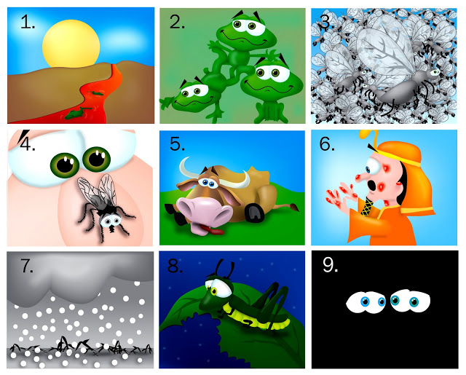

1. Το αίμα
2. Οι βάτραχοι
3. Τα κουνούπια
4. Οι μύγες
5. Το θανατικό στα ζώα
6. Ο καπνός και τα εξανθήματα στους ανθρώπους και τα ζώα.
7. Το χαλάζι
8. Οι ακρίδες
9. Το σκοτάδι
10. Ο θάνατος των πρωτοτόκων

⇩⇩⇩⇩⇩

**ΕΞΟΔΟΣ** (1250 ή 1220π.Χ.)

- Θυμάσαι τι ονομάζουμε «΄**Εξοδο**»;

-Ονομάζουμε την **απε………………………………. των Ισραηλιτών από την Αί………………..**, όπου ζούσαν σκλαβωμένοι, **και η πορεία τους προς τη Γη της Επα………………………..**.

Το «πέρασμα» από τη σκλαβιά της Αιγύπτου στην ελευθερία λέγεται «**Πάσχα**» ή, στα εβραϊκά, Πεσάχ. [ΠΑΣΧΑ = πέρασμα].

Αυτό ήταν το 1ο Πάσχα των Εβραίων.

- Να περιγράψεις προφορικά πώς έγινε αυτό το πέρασμα (προετοιμασία και πέρασμα).

-Μπορείς να βρεις τις ομοιότητες του εβραϊκού Πάσχα με το χριστιανικό Πάσχα;

|  |  |
| --- | --- |
| **ΕΒΡΑΪΚΟ ΠΑΣΧΑ** | **ΧΡΙΣΤΙΑΝΙΚΟ ΠΑΣΧΑ** |
| 1. Οι εβραίοι περνούν από τη δουλεία της Αιγύπτου στην ελευθερία. | 1. Οι χριστιανοί περνούν από τη δουλεία της α _ _ _ _ _ _ _ στην ελευθερία. |
| 1. Δεν έσπασαν τα κόκαλα του αρνιού, πριν να το φάνε. | 1. Δεν έσπασαν τα κόκαλα του   Χ _ _ _ _ _ _, όταν πέθανε. |

**Τα ΘΑΥΜΑΤΑ στην Π. Δ**.

- Τα γεγονότα που περιγράφονται στην Π. Δ. έγιναν πολύ πριν αρχίσουν να καταγράφονται. Αυτό σημαίνει ότι μέχρι τότε μεταδίδονταν από στόμα σε στόμα, προφορικά, από γενιά σε γενιά. Με αυτόν τον τρόπο, όμως, μπήκαν και κάποιες υπερβολές στη διήγηση των γεγονότων. Άρα, δεν μπορούμε να ξέρουμε ακριβώς τι έγινε τότε.

Αυτό που είχε σημασία για εμάς είναι ότι οι Ισραηλίτες πίστευαν βαθιά ότι ο Θεός ήταν πάντοτε δίπλα τους και τους έσωζε από τους κινδύνους, το κακό και το θάνατο. Ο Θεός πάντοτε τους προστάτευε. Αυτή είναι η Πρόνοια του Θεού, δηλαδή η φροντίδα του Θεού για τον άνθρωπο.

**Ερώτηση** :

Υπάρχει κάποιο γεγονός στη ζωή σου στο οποίο αισθάνεσαι ότι σε βοήθησε ο Θεός;

**ΤΑ ΜΗΝΥΜΑΤΑ ΤΗΣ ΕΞΟΔΟΥ**

1. Ο Θεός είναι πάντα με το μέρος όσων αδικούνται.

2. Να μη χάνουμε ποτέ την εμπιστοσύνη μας στο Θεό, γιατί Τον έχουμε βοηθό μας.

**ΑΣΚΗΣΗ**

1. Αρίθμησε τα γεγονότα, ώστε να είναι στη σωστή χρονολογική σειρά:

|  |  |
| --- | --- |
|  | Ο Μωυσής ζητάει από το Φαραώ ν’ αφήσει τους Ισραηλίτες να φύγουν. |
|  | Η διάβαση (πέρασμα) της Ερυθράς Θάλασσας. |
|  | Οι φυσικές καταστροφές που έγιναν στην Αίγυπτο. |
|  | Η καταστροφή του αιγυπτιακού στρατού. |
|  | Η άρνηση του Φαραώ ν’ αφήσει τους Ισραηλίτες να φύγουν. |
|  | Το τραπέζι της Εξόδου. |

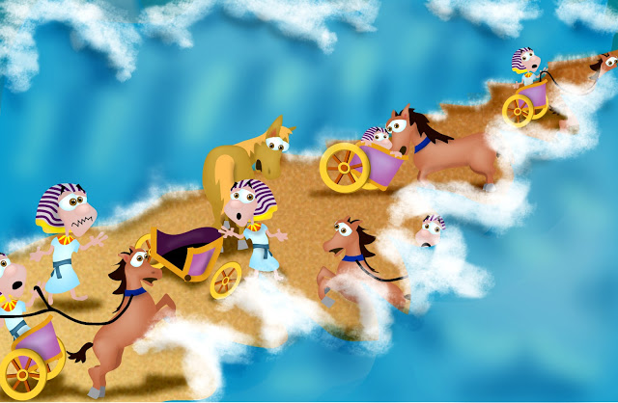

ΜΑΘΗΜΑ 10. **Ο λαός της Διαθήκης γεννιέται,**

**καθώς πορεύεται στην έρημο (α)**

1. Πόσους μήνες έκαναν οι Ισραηλίτες για να πάνε από την Αίγυπτο στην έρημο του Σινά;

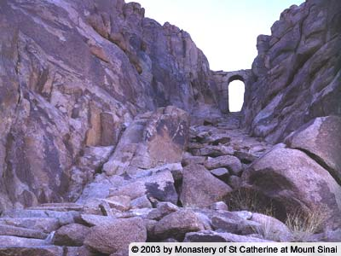

- ……… μήνες.

2. Πού κατασκήνωσαν;

-Απέναντι από το ό……….. Σινά.

1. Γιατί ανέβηκε ο Μωυσής στο βουνό;

-Για να ……………………… το Θ…………..

1. Πάνω στο όρος Σινά ποιος μίλησε πρώτος;

- Πρώτος μίλησε ο …………….

1. Τι μήνυμα έστειλε ο Θεός στους Ισραηλίτες διαμέσου του Μωυσή;

- Ο Θεός: «Αν **πραγμ**………… **θελήσετε** ν’ ακούσετε τα λόγια μου και να φυλάξετε τη **Δ……………. μου**, θα γίνετε ο ……………. **μου** ανάμεσα σε όλα τα έθνη.»

1. Τι απάντησαν οι Ισραηλίτες στο Μωυσή, όταν τους μετέφερε το μήνυμα του Θεού;

- **Όλος ο λαός** απάντησε με **μια φωνή**: «Ό,τι είπε ο Κύριος θα το ………………..».

1. Νομίζεις ότι ο Θεός πίεσε τους Ισραηλίτες να απαντήσουν έτσι;

- …………, οι Ισραηλίτες απάντησαν ελεύθερα/με το ζόρι.

8. Πόσες μέρες κράτησε η προετοιμασία του λαού για τη συνάντησή του με το Θεό;

- ………. μέρες.

9. Γράψε σε μια λίστα τι συνέβη πριν να μιλήσει ο Θεός σε όλους τους Ισραηλίτες για πρώτη φορά:

* 1. Άρχισαν βρ………………. και αστρ………….

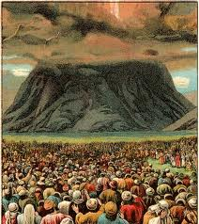

* 1. Ένα πυκνό σ…………….. ήρθε και κάθισε πάνω στο β………..
  2. Ο κ…………. ανέβαινε σαν από καμίνι.
  3. Το βουνό ολόκληρο σει……………….. δυνατά.

10. Πού στέκονταν οι Ισραηλίτες, όταν τους μίλησε ο Θεός;

-Στους πρό…………. του όρους Σ……….

11. Ποιος μίλησε πρώτος, ο Θεός ή ο λαός;

1. Ο ………….

12. Γράψε τις Δέκα Εντολές ή Δεκάλογο σύντομα: [*στο σπίτι*]

* 1. ………………………………………………………………………………………..
  2. …………………………………….………………………………………………..
  3. …………………………………….………………………………………………..
  4. …………………………………….………………………………………………..

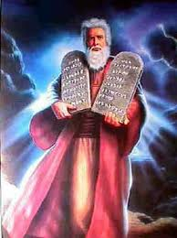

* 1. …………………………………….………………………………………………..
  2. …………………………………….………………………………………………..
  3. …………………………………….………………………………………………..
  4. …………………………………….………………………………………………..
  5. …………………………………….………………………………………………..
  6. …………………………………….………………………………………………..

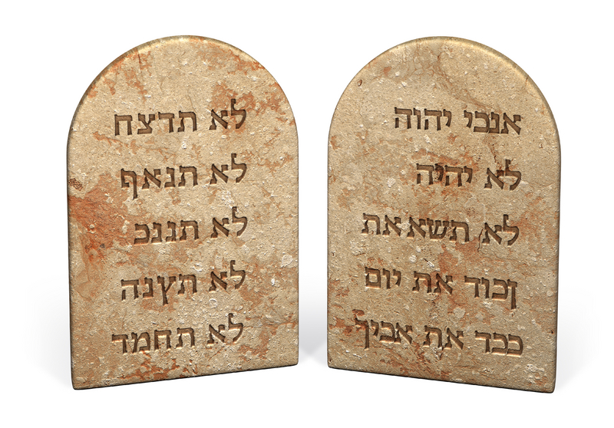

13. Πού γράφτηκαν αργότερα αυτές οι Δέκα Εντολές;

-Πάνω σε ………… πλά………….. από πέ…………

1. Όταν διάβασε ο Μωυσής στο λαό τις Δέκα Εντολές, τι είπε ο λαός;
2. «**Όλα** όσα είπε ο Κύριος **θα τα υπ………………….** και **θα τα εφαρμ……………**».
3. Γιατί ο Θεός κάνει τους Ισραηλίτες «**λαό του**»; [*διάβασε το κίτρινο πλαίσιο της σ. 56 κάτω.*]

α. Γιατί ήταν ο καλύτερος λαός του κόσμου.

β. Για να δίνει τη βοήθειά του και άλλα δώρα μόνο σ’ αυτόν.

γ. Για να γίνει αυτός ο λαός γέφυρα ανάμεσα στο Θεό και στους άλλους λαούς.

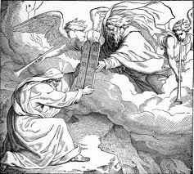

1. Οι πέτρινες πλάκες με τις Δέκα Εντολές ήταν ό,τι πιο πολύτιμο απέκτησαν οι Ισραηλίτες. **Πού νομίζεις ότι τις τοποθέτησαν**;

- Έφτιαξαν ένα ξύλινο κιβώτιο και το «έντυσαν» απ’ έξω με χρ_ _ _ , για να βάλουν μέσα τις πέτρινες πλάκες. Αυτό το κιβώτιο το ονόμασαν «**ΚΙΒΩΤΟ της ΔΙΑΘΗΚΗΣ**». Έτσι, ήταν πιο εύκολο να τις κουβαλούν στο μακρύ τους ταξίδι.

Εκτός, όμως, από την Κιβ_ _ _ της Διαθ_ _ _ _ , έφτιαξαν και ένα κινητό ιερό, για να το μεταφέρουν όπου κι αν πήγαιναν. Έφτιαξαν, δηλαδή, μία ΣΚΗΝΗ από ακριβά υφάσματα και κοσμήματα που πρόσφεραν οι Ισραηλίτες. Η Σκηνή αυτή ονομάστηκε **ΣΚΗΝΗ του ΜΑΡΤΥΡΊΟΥ**, επειδή μαρτυρούσε (=φανέρωνε) ότι ο Θεός ήταν μαζί τους, ανάμεσά τους.

1. **Τελικά, τι έγινε; Κατάφεραν ποτέ να φτάσουν στη Γη της Επαγγελίας**;

Το βιβλίο των Αριθμών της Παλαιάς Δ………………… μάς λέει ότι για 40 χρόνια ταξίδευαν μέσα στην έρημο. Συνάντησαν πολλές δυσ_ _ _ _ _ _ , αλλά με τη βοήθεια του Θ _ _ _ τις ξεπερνούσαν πάντα.

Ο πιο μεγάλος κίνδυνος, όμως, ήταν ο **εαυτός** τους! **Πώς;**

- Δεν είχαν **εμπ……………………………** στο Θεό!

Ένα παράδειγμα:

Όταν ο Μωυσής ανέβηκε στο όρος Σινά, για να πάρει τις πλάκες με το Δεκάλογο, έμεινε εκεί 40 μέρες. Τότε οι Ισραηλίτες νόμισαν ότι χάθηκε και ζήτησαν από τον Ααρών να τους φτιάξει είδωλα, για να τους οδηγούν. Ο Ααρών τους ζήτησε να λιώσουν τα χρυσά τους κοσμήματα κι έφτιαξε ένα **χρυσό μοσχάρι**. Τότε άρχισαν να του προσφέρουν θυσίες, τρώγοντας και χορεύοντας. Όταν κατέβηκε ο Μωυσής, θύμωσε τόσο πολύ που του έπεσαν κάτω οι πέτρινες πλάκες με το Δεκάλογο. Μάλιστα ζήτησε ο ίδιος συγγνώμη από το Θεό εκ μέρους του λαού.

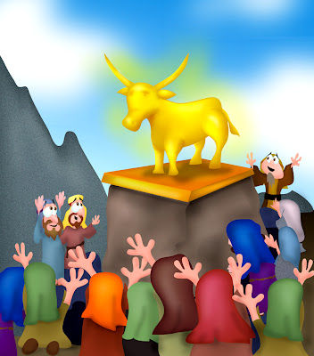

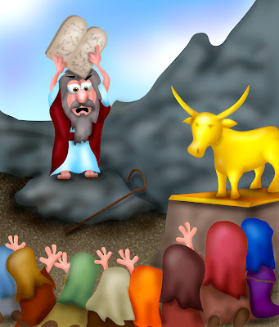

1. Άρα, οι Ισραηλίτες ήταν πιστός λαός πάντα;

- …………… Άλλοτε είχαν μεγάλη πίστη κι άλλοτε, όταν συναντούσαν δυσκολίες, νόμιζαν ότι ο Θεός τους εγκατέλειψε και θύμωναν μαζί του. Γι’ αυτό χρειάστηκαν 40 χρόνια ταξιδιού: για να ωριμάσουν σιγά σιγά και να είναι σίγουροι τελικά ότι ο Θεός είναι αληθινός και μαζί τους για πάντα.

- *Το ίδιο δε συμβαίνει και με τη ζωή μας; [Εξήγησε πώς]*

1. Οι Εβραίοι σήμερα θυμούνται αυτά τα σημαντικά γεγονότα της ιστορίας τους;

- Ναι. Έχουν 2 σχετικές γιορτές.

* Η **γιορτή της Σκηνοπηγίας** (Σουκώθ): κάθε φθινόπωρο για 7 μέρες κάθε οικογένεια μένει σε σκηνή που τη φτιάχνει στον κήπο ή μέσα στο ίδιο της το σπίτι. Έτσι θυμούνται την πορεία τους στην έρημο και τη βοήθεια που τους πρόσφερε ο Θεός τότε.
* Η **γιορτή της Πεντηκοστής** (Σαβουώτ): 7 εβδομάδες μετά το Πάσχα θυμούνται ότι ο Θεός τους έδωσε το Νόμο στο όρος Σινά.

Μάθημα **11. Η είσοδος στη Γη της Επαγγελίας:**

**η υπόσχεση του εκπληρώνεται (πραγματοποιείται)**

*Αφού διαβάσεις το μάθημα, προσπάθησε να απαντήσεις στις παρακάτω ερωτήσεις.*

1. Τι ονομάζουμε «Γη της Επαγγελίας»;

- Τη Χ_ _ _ _ _ , τη χώρα που υπο……………………. ο Θεός στους Ισραηλίτες.

1. Ο Μωυσής μετά από 40 χρόνια περιπλάνησης κατάφερε τελικά να μπει στη Γη της Επαγγελίας;

❑ Ναι ❑ Όχι

1. Ποιος διαδέχθηκε το Μωυσή και μπήκε στη Γη της Επαγγελίας;

- Ο **Ιη_ _ _ _ του Ναυή**.

1. Ποια ήταν η πιο βασική οδηγία που έδωσε ο Μωυσής στους Ισραηλίτες πριν πεθάνει;

- «*Άκου λαέ του Ισραήλ: Ο Κύριος είναι ο ………………… …… - μόνον ο Κύριος. Ν’ αγαπάς, λοιπόν*, ………………………………………………………………………………………………………

……………………………………………………………………………………………………………………………….

……………………………………………………………………………………………………………………………….

1. Ποιο βιβλίο της Παλαιάς Διαθήκης μιλάει για την ιστορία του Ιησού του Ναυή;

- Το βιβλίο που ονομάζεται «……………… …….. ……………..».

1. Ο Θεός ανανέωσε τη συμφωνία του με τον Ιησού του Ναυή;

❑ Ναι ❑ Όχι

1. Ποια ήταν η πόλη που συνάντησαν οι Ισραηλίτες κατά την είσοδό τους στη Χαναάν;

- Η Ιε_ _ _ _ . Η πόλη αυτή ήταν η αρχαιότερη πόλη του κόσμου, που κατοικήθηκε το 6.000π.Χ.!!! Είχε ψηλά και γερά τείχη. Οι Ισραηλίτες κατάφεραν να την κατακτήσουν;

❑ Ναι ❑ Όχι

**- Πώς**;

- Με τις σάλ_ _ _ _ _ ς τους.

1. Πώς μοίρασε τη Χαναάν ο Ιησούς του Ναυή στους Ισραηλίτες; (*δες το χάρτη στη σελ. 75*)

- Τη μοίρασε σε _ _ μέρη, ένα για κάθε φυλή. Όλες οι φυλές ήταν _ _ , όσοι και οι γιοι του Ιακώβ. Στη φυλή του Λευί δεν έδωσε γη, διότι οι Λευίτες ήταν ιερείς και ζούσαν διασκορπισμένοι ανάμεσα στις άλλες φυλές προσφέροντας τις υπηρεσίες τους.

1. Σε ποια πόλη έστησε ο Ιησούς τη Σκηνή του Μαρτυρίου;

- Στην πόλη Σ_ _ _ .

ΩΡΙΑΙΑ ΓΡΑΠΤΗ ΕΞΕΤΑΣΗ

**Β΄** ΤΡΙΜΗΝΟΥ

στο μάθημα των **ΘΡΗΣΚΕΥΤΙΚΩΝ**

[Διδακτικέςενότητες 10-11]

###### Σχολ. έτος 20_ _-20_ _

ΒΑΘΜΟΣ: ………………………………(……..)

ΟΝΟΜΑΤΕΠΩΝΥΜΟ: ……………………………………………………….….

Τμήμα: **A_ ΄**

Ημερομηνία: ………………………………………

**ΘΕΜΑΤΑ**

**Α**. *Απάντησε στην παρακάτω ερώτηση;* [1 βαθμός]

Όταν ανέβηκε ο Μωυσής στο Σινά για να παραλάβει τις πλάκες με τις Εντολές, τι έκαναν οι Ισραηλίτες; Αυτό τι δείχνει;

**Β**. *Συμπλήρωσε τις απαντήσεις στις παρακάτω ερωτήσεις:*  [6Χ1=6 βαθμοί]

1. Πού συναντήθηκαν ο Θεός και ο Ισραηλιτικός λαός;

- Στους πρόποδες του όρους Σ _ _ _ .

2. Γιατί ανέβηκε ο Μωυσής στο όρος Σινά;

-Για να ……………………… το Θ…………..

3. Τι μήνυμα έστειλε ο Θεός στους Ισραηλίτες διαμέσου του Μωυσή;

- Ο Θεός: «Αν **πραγμ**………… **θελήσετε** ν’ ακούσετε τα λόγια μου και να φυλάξετε τη **Δ……………. μου**, θα γίνετε ο ……………. **μου** ανάμεσα σε όλα τα έθνη.»

4. Γράψε σε μια λίστα τι συνέβη πριν να μιλήσει ο Θεός σε όλους τους Ισραηλίτες για πρώτη φορά:

* 1. Άρχισαν βρ………………. και αστρ………….
  2. Ένα πυκνό σ…………….. ήρθε και κάθισε πάνω στο β………..
  3. Ο κ…………. ανέβαινε σαν από καμίνι.
  4. Το βουνό ολόκληρο ……………….. δυνατά.

5. Ποιος ήταν ο διάδοχος του Μωυσή και μπήκε στη Γη της Επαγγελίας;

…………………………………………………………………………..

6. Πώς μοίρασε τη Χαναάν ο Ιησούς του Ναυή στους Ισραηλίτες;

- Τη μοίρασε σε _ _ μέρη, ένα για κάθε φυλή. Όλες οι φυλές ήταν _ _ , όσοι και οι γιοι του Ιακώβ. Στη φυλή του Λευί δεν έδωσε γη, διότι οι Λ _ _ _ _ _ _ ήταν ιε_ _ _ _ και ζούσαν διασκορπισμένοι ανάμεσα στις άλλες φυλές προσφέροντας τις υπηρεσίες τους.

**Β**. ***Σωστό ή λάθος****;* *Σημείωσε δίπλα στην κάθε πρόταση το* ***Σ****, αν είναι σωστή, ή το* ***Λ****, αν είναι λάθος*: [6Χ0,5=3 βαθμοί]

|  |  |
| --- | --- |
| 1. Στο όρος Σινά ήταν η 3η φορά που συναντήθηκαν ο Θεός και οι Ισραηλίτες. |  |
| 2. Πάνω στο όρος Σινά, όταν συνάντησε ο Μωυσής το Θεό, πρώτος μίλησε ο Θεός. |  |
| 3. Όταν συνάντησε ο Ισραηλιτικός λαός το Θεό, πρώτος μίλησε ο λαός. |  |
| 4. Ο Θεός ανάγκασε τους Ισραηλίτες να κάνουν συμφωνία (= Διαθήκη) μαζί του. |  |
| 5. «Γη της Επαγγελίας» είναι η χώρα που υποσχέθηκε ο Θεός στους Ισραηλίτες. |  |
| 6. Οι Δέκα Εντολές φυλάσσονταν στη «Σκηνή των Εντολών». |  |

**Γ**. *Διάλεξε και βάλε σε κύκλο τη σωστή απάντηση.* [6Χ0,5=3 βαθμοί]

1. Οι Ισραηλίτες, για να φτάσουν από την Αίγυπτο στο όρος Σινά χρειάστηκαν

α. 40 μήνες

β. 2 μήνες

γ. 40 μέρες

2. Η προετοιμασία του λαού πριν τη συνάντησή του με το Θεό στο Σινά κράτησε

α. 3 μέρες

β. 40 μέρες

γ. 15 μέρες

3. Οι Δέκα Εντολές γράφηκαν

α. πάνω σε 2 ξύλινες πλάκες

β. πάνω σε 3 πέτρινες πλάκες

γ. πάνω σε 2 πέτρινες πλάκες

4. Γιατί ο Θεός κάνει τους Ισραηλίτες «**λαό του**»;

α. Γιατί ήταν ο καλύτερος λαός του κόσμου.

β. Για να δίνει τη βοήθειά του και άλλα δώρα μόνο σ’ αυτόν.

γ. Για να γίνει αυτός ο λαός γέφυρα ανάμεσα στο Θεό και στους άλλους λαούς.

5. Πού έβαλε ο Μωυσής τις πλάκες με τις Δέκα Εντολές;

α. Σε ένα επιχρυσωμένο ξύλινο κουτί.

β. Σε ένα σάκο από δέρμα καμήλας.

γ. Σε ένα σιδερένιο κύλινδρο.

6. Οι Ισραηλίτες έριξαν τα τείχη της Ιεριχούς …

α. με τα κανόνια τους

β. με τις σάλπιγγές τους

γ. με πολιορκητικές μηχανές

**Δ**. *Γράψε* ***7*** *από τις* ***Δέκα Εντολές*** *που θυμάσαι καλύτερα.* [7Χ1=7 βαθμοί]

1. …………………………………………………………………..…………………………………..

2. …………………………………………………………………..…………………………………..

3. …………………………………………………………………..…………………………………..

4. …………………………………………………………………..…………………………………..

5. …………………………………………………………………..…………………………………..

j0424470

6. …………………………………………………………………..…………………………………..

7. …………………………………………………………………..…………………………………..